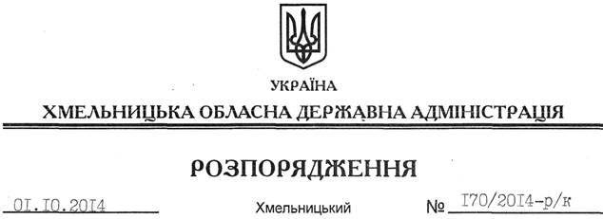

Про надання права першого та другого підписів фінансових документів

На підставі статті 6 Закону України “Про місцеві державні адміністрації”, наказу Міністерства фінансів України від 22.06.2012 № 758 “Про затвердження Порядку відкриття та закриття рахунків у національній валюті в органах Державної казначейської служби України”, зареєстрованого у Міністерстві юстиції України 18.07.2012 за № 1206/21518:
1. Надати право першого підпису фінансових документів:
Прусу  Леоніду Івановичу | – | голові обласної державної адміністрації
Кальніченку  Володимиру Іллічу | – | заступнику голови обласної державної адміністрації
2. Надати право другого підпису фінансових документів:
Ткаченко  Людмилі Миколаївні | – | заступнику керівника апарату – начальнику відділу фінансово-господарського забезпечення апарату обласної державної адміністрації
3. Визнати таким, що втратило чинність, розпорядження голови обласної державної адміністрації від 28.03.2014 № 54/2014-р/к “Про надання права першого та другого підписів фінансових документів”.
4. Контроль за виконанням цього розпорядження залишаю за собою.

Голова адміністрації Л.Прус

